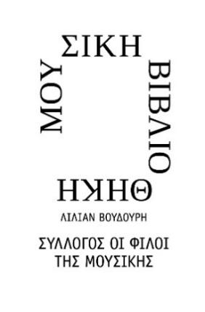 | 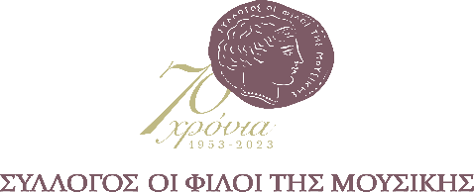
Αθήνα, 20 Νοεμβρίου 2023

ΔΕΛΤΙΟ ΤΥΠΟΥ
Μουσική Βιβλιοθήκη «Λίλιαν Βουδούρη» του Συλλόγου Οι Φίλοι της Μουσικής
στο Μέγαρο Μουσικής Αθηνών

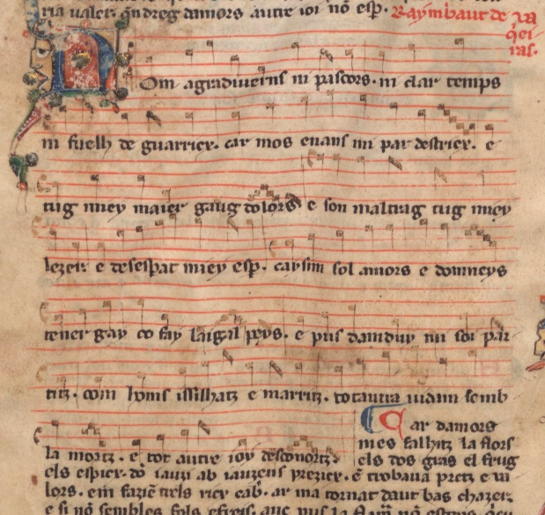

ΠΑΡΟΥΣΙΑΣΗ - ΣΥΝΑΥΛΙΑ
Ars Μusica: η μουσική του Μεσαίωνα μέσα από τις πηγές της Μουσικής Βιβλιοθήκης

Παρουσίαση - Συναυλία του Κέντρου Παλαιάς Μουσικής του Ωδείου Αθηνών σε σύνδεση με τις πολύτιμες συλλογές της Μουσικής Βιβλιοθήκης που σχετίζονται με τον Μεσαίωνα: Oxford Bodleian Library MS. Canon. Misc. 213, Il Codice Rossi 215, Montpellier Codex, Chansonnier Cangé.

Η εκδήλωση περιλαμβάνεται στο πλαίσιο των Ημερών Μεσαιωνικής Μουσικής Ostium

Συντελεστές/Συμμετέχουν:

Εισηγητής: Δημήτρης Κούντουρας

Συμμετέχει το Σύνολο του Κέντρου Παλαιάς Μουσικής Αθηνών

Ειρήνη Μπιλίνη-Μωραΐτη, τραγούδι & βιέλα
Αντιγόνη Γκόγκη, Ζωή Δημοπούλου, Κωνσταντίνος καραγεωργίου, Σοφία Κετεντζιάν, Αλεξάνδρα Πλέσσια, τραγούδι
Δημήτρης Κούντουρας, μουσική προετοιμασία & μεσαιωνικά φλάουτα

ΠΡΟΓΡΑΜΜΑ
- Venite ad me, γρηγοριανός ύμνος
- De poni amor, ballata του Gherardello da Firenze (Ιταλία, 14ος αιώνας)
- A chantar, canso της Comtessa de Dia (Γαλλία, 12ος αιώνας)
- Non credo donna, του Johannes Ciconia (Ιταλία, αρχές 15ου αιώνα)
- I’vo bene, ballata του Gherardello da Firenze (Ιταλία, 14ος αιώνας)
- Che ti çova, ballata ανώνυμος (Ιταλία, 14ος αιώνας)
- Talens m’esprus, κανόνας ανώνυμος (Γαλλία, 14ος αιώνας)

Η εκδήλωση περιλαμβάνεται στο πλαίσιο των Ημερών Μεσαιωνικής Μουσικής Ostium

Δευτέρα 27 Νοεμβρίου, 20:00
ΑΙΘΟΥΣΑ ΔΙΔΑΣΚΑΛΙΑΣ
Μουσική Βιβλιοθήκη «Λίλιαν Βουδούρη» στο Μέγαρο Μουσικής Αθηνών
ΤΙΜΕΣ ΕΙΣΙΤΗΡΙΩΝ
€12.00, €8.00 Εκπτωτικό

https://www.ticketservices.gr/event/ars-musica-i-mousiki-tou-mesaiona-mesa-apo-tis-piges-tis-mousikis-bibliothikis/?lang=el

ΒΙΟΓΡΑΦΙΚΑ ΣΗΜΕΙΩΜΑΤΑ

Δημήτρης Κούντουρας

Ειδικεύεται στην παλαιά μουσική και σε ιστορικά είδη φλάουτου ενώ είναι καθηγητής στο Ιόνιο πανεπιστήμιο και στο Ωδείο Αθηνών. Άρχισε τις μουσικές του σπουδές στη Θεσσαλονίκη στο φλάουτο με ράμφος και στο φλάουτο. Σπούδασε ιστορικά φλάουτα και ερμηνεία παλαιάς μουσικής στην Ανώτατη Σχολή Τεχνών της Ουτρέχτης, στην Ακαδημία Μουσικής του Μιλάνου (με υποτροφία του Ιδρύματος Marco Fodella) και στο Ανώτατο Ωδείο της Βιέννης. Ολοκλήρωσε τις σπουδές του στην Ανώτατη Σχολή Μουσικής του Τρόσινγκεν με μεταπτυχιακό δίπλωμα στη μουσική του Μεσαίωνα ενώ είναι διδάκτορας ιστορικής μουσικολογίας του ΕΚΠΑ.
Ίδρυσε και διευθύνει το σύνολο Ex Silentio με διεθνή παρουσία σε φεστιβάλ και στην δισκογραφία ενώ έχει συνεργαστεί με την Καμεράτα Αθηνών, με την Harmony of Nations Baroque Orchestra και με τη Συμφωνική Ορχήστρα της Βιέννης.
Έχει εμφανιστεί, μεταξύ άλλων, στο Μέγαρο Μουσικής Αθηνών, στο Φεστιβάλ Αθηνών, στο Konzerthaus της Βιέννης, στο Styriarte του Γκρατς, στην Pablo Casals Hall του Τόκυο, στη Sala Verdi του Μιλάνου ενώ έχει ηχογραφήσει με το Ex Silentio για τις εταιρίες Talanton και Carpe Diem και σε παραγωγές μπαρόκ όπερας για τις MDG και DECCA.
Ερευνά ζητήματα ιστορίας και ερμηνείας της μουσικής όπως τις σχέσεις μουσικής και αναγεννησιακού Ουμανισμού και τη μουσική και ποίηση των τροβαδούρων ενώ έχει δημοσιεύσει μελέτες και δοκίμια για τις εκδόσεις Brepols, Tibia, Ορφέως, Νεφέλη κ.α. Υπήρξε μεταδιδακτορικός ερευνητής του ΚΕΑΕ για την έρευνά του «Μουσική και ποίηση των τροβαδούρων στο Λατινικό Βασίλειο της Θεσσαλονίκης» ενώ έχει δώσει διαλέξεις και σεμινάρια στο Kings College, στο Collegium Musicum της Σορβόνης, στην Ακαδημία Μουσικής Sibelius και στο μουσικό χωριό του Αγ.Λαυρεντίου.

Κέντρο Παλαιάς Μουσικής του Ωδείου Αθηνών

Το Κέντρο Παλαιάς Μουσικής (ΚΠΜ) ιδρύθηκε το 2015 μετά από πρωτοβουλία των Άρη Χριστοφέλλη και Δημήτρη Κούντουρα με στόχο τη μελέτη της μουσικής από τον Μεσαίωνα μέχρι το Μπαρόκ.
Στη μέχρι τώρα πορεία του το ΚΠΜ έχει συνεργαστεί με σημαντικούς φορείς πολιτισμού όπως το Μέγαρο Μουσικής Αθηνών, το Γαλλικό Ινστιτούτο, η Μουσική Βιβλιοθήκη «Λίλιαν Βουδούρη», το Τρίτο Πρόγραμμα κ.ά.

Το ΚΠΜ έχει παρουσιάσει θεματικά προγράμματα και αφιερώματα για τον Guillaume de Machaut, την Αναγεννησιακή Φλωρεντία, τον Heinrich Schütz στο Μέγαρο Μουσικής Αθηνών, στη Γερμανική Εκκλησία, στην Εναλλακτική Σκηνή της ΕΛΣ, στη σειρά “Παλαιά Μουσική στον Άγιο Παύλο”. Επίσης, έχει δημιουργήσει μια σταθερή συνεργασία με την Ανώτατη Σχολή Μουσικής της Γενεύης ενώ έχει οργανώσει σεμινάρια και διαλέξεις με διάφορους καλεσμένους: Florence Malgoire (μπαρόκ ορχήστρα και μπαρόκ βιολί), Francie Biggi (μουσική της Αναγέννησης), Daniele Bragetti (φλάουτο με ράμφος), Φλώρα Παπαδοπούλου (άρπα και μουσική του 17ου αι.) κ.ά.

Μουσική Βιβλιοθήκη του Συλλόγου Οι Φίλοι της Μουσικής
Μέγαρο Μουσικής Αθηνών
Βασ. Σοφίας & Κόκκαλη, Αθήνα 11521, Τ 210 72 82 778 www.mmb.org.gr, library@megaron.gr

ΜΕ ΤΗΝ ΠΑΡΑΚΛΗΣΗ ΤΗΣ ΔΗΜΟΣΙΕΥΣΗΣ
ΕΥΧΑΡΙΣΤΟΥΜΕ
Πληροφορίες για το δελτίο: Μαριάννα Αναστασίου, 210 7282 771

